Nowoczesna kuchnia. Pomysły i inspiracje
Szukasz pomysłu na to jak Twoja <strong>nowoczesna kuchnia</strong> powinna wyglądać? Pamiętaj, że to nie tylko piękne meble i urządzenia, a także funkcjonalność, energooszczędność oraz ponadczasowe rozwiązania są niezmiernie ważne! Niezależnie, czy masz dużą kuchni, czy małą - urządź ją z głową!

Pomysły na nowoczesną kuchnię w bloku
Nowoczesna kuchnia na małej przestrzeni powinna mieć wiele funkcjonalnych rozwiązań, które pozwolą na zaoszczędzenie przestrzeni i zapewnią komfortowe i praktyczne gotowanie. Warto pamiętać o zasadzie trójkąta roboczego. Czyli o rozmieszczenie najważniejszych elementów wyposażenia kuchni, czyli lodówki, kuchenki i zlewu w taki sposób, aby znajdowały się na planie trójkąta równobocznego. Zapewni to rozwiązanie wygodę i komfort podczas gotowania i sprzątania. Pamiętaj także o takich elementach jak, kosze cargo, szafki spiżarniane oraz organizery do szafek, które pozwalają utrzymać porządek i dobrze zorganizować dostępną powierzchnię.

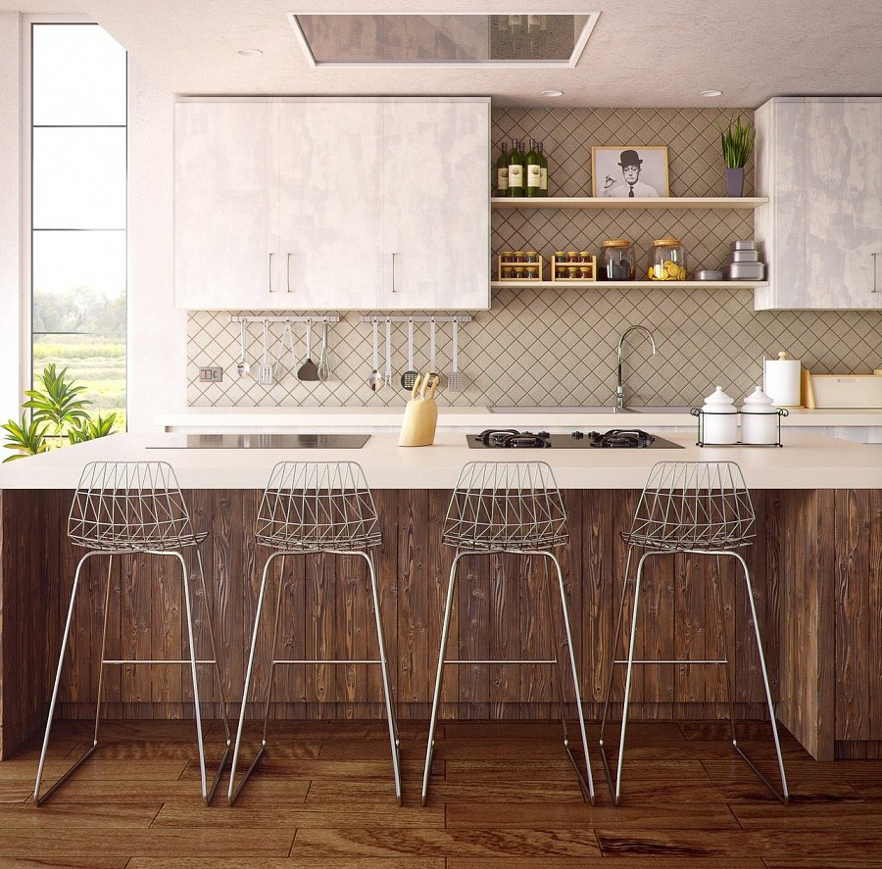
Nowoczesna kuchnia o dużej przestrzeni
Jeśli dysponujesz dużą przestrzenią, w nowoczesnej kuchni nie może zabraknąć wyspy! Wprowadzenie tego elementu jest teraz bardzo modne, ale i funkcjonalne. Dodatkowo stylowe oświetlenie, które rozświetli dobrze pomieszczenie, jest elementem kluczowym.
Nowoczesna kuchnia marzeń!
Kuchnia to serce całego domu! Jeśli chcesz urządzić nowoczesną kuchnię marzeń, zadbaj o każdy detal! Tak, aby było funkcjonalnie i stylowo!

